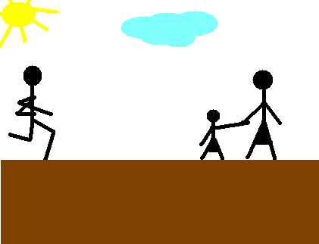
„Ép testben ép lélek!”
Milyen szép időnk van!
Mit csinál a bácsi?



Jó napot kívánok!
Jó napot kívánok!
A bácsi edz!
